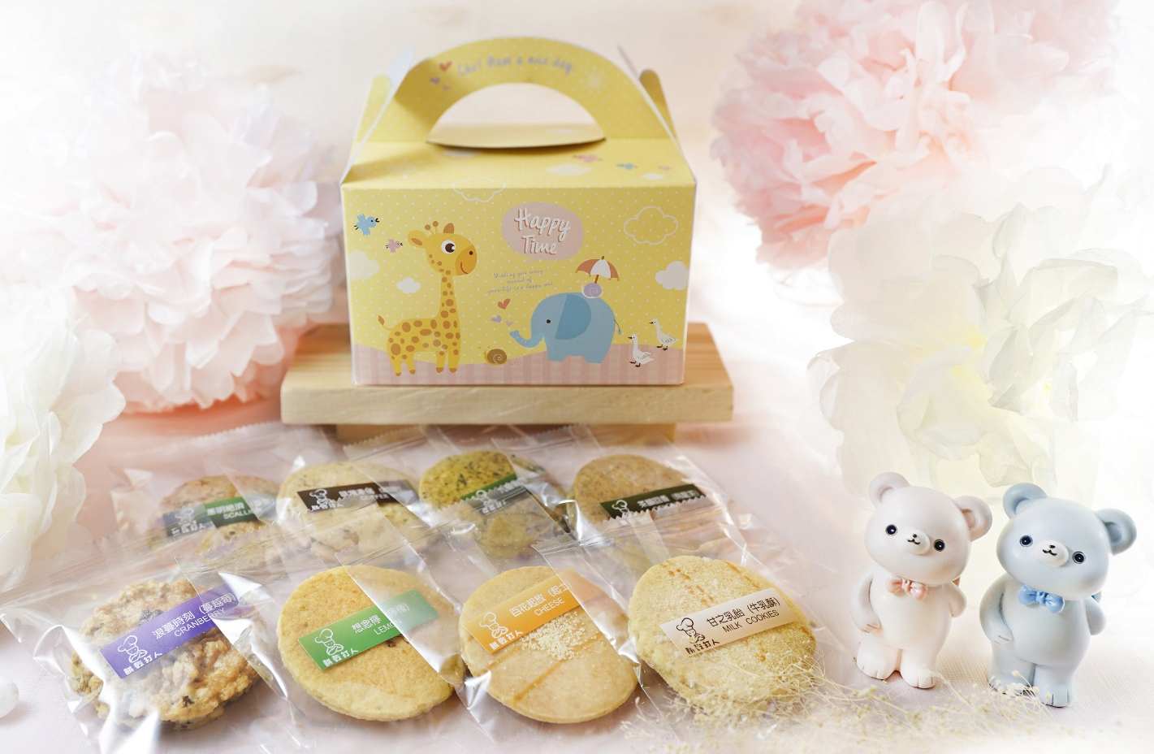
餅乾打人彌月試吃申請單

餅乾打人冠軍手工餅乾，以初衷為本，從故鄉、土地、天然出發，串起每份善意的延續這是一份 甜美的體驗如您符合申請資格請詳閱下方申請說明，祝您有個美好的體驗

免費彌月試吃申請條件資格所需資料 : ( 申請前請詳閱以下說明 )
申請對象 : 懷孕滿32週-產後1個月內的媽咪
( 每位媽咪限申請一份試吃盒不提供客製處理，且恕不受理多位媽咪團體申請自取或宅配 )
免費彌月試吃盒內容物如下:
(1)外包裝 : 動物郊遊趣．彌月特小提盒
(2)內容物 : 2片(顆)裝餅乾共8款
(3)餅乾打人DM一份
*試吃盒內餅乾有奶蛋素和葷食產品，口味隨機出貨不得挑選
*申請試吃可加購門市販售任一盒禮盒產品，運費不變( 若加購2盒以上，則以禮盒大小計算運費 )
媽咪申請基本資料如下:
(1)媽咪姓名 :
(2)預 產 期 : 年 月 日
(3)電 話 :
(4)地 址 :
(5)寶寶尚未出生請附上以下相關資料圖片，拍照上傳LINE( 封面、醫生檢查紀錄內頁、懷孕週數、預產期資料 )圖片
(6)寶寶已出生請附上以下相關資料圖片，拍照上傳LINE ( 寶寶出生日期、寶寶照片、寶寶健康手冊 )圖片
(7)門市自取日期: 年 月 日 上午/下午 點( 預約取貨需攜帶媽媽手冊出示核對或親自門市免費試吃 )
(8)宅配出貨日期: 年 月 日( 需先匯款、運費自付130元、離島220元 )
訂購彌月禮盒運費優惠如下:宅配滿2000元免運費，折扣後金額每滿5000元可配送1個宅配點、最多可配送5個宅配點
餅乾打人烘焙坊銀行帳號如下:
第一銀行 /大稻埕分行/代號 : 007
帳號 : 111-10-067827
戶名 : 餅乾打人烘焙坊
匯款後請LINE您的帳號後五碼給餅乾打人客服以便核對款項、謝謝
餅乾打人官網 : www.cookies123.com
客 服 專 員 : 吳小姐(Linda) 客服電話 : 0923-190095 LINE ID : a141421141421
門 市 地 址 : 台北市迪化街一段72巷14號(霞海城隍廟正對面72巷)營業時間:週二至週日上午9:30至下午18:00(週一公休)

